Universidad Fidélitas

**Facultad de Ingenierías**

**Ingeniería en sistemas de computación**

**Programación Avanzada en Web**

**Tarea 1**

PROFESOR: John Gary Moya Carpio

|  |  |
| --- | --- |
|  | ESTUDIANTE:  Justin Josué Granados Campos |

# Índice

Índice 2

Introducción 3

Objetivo 4

¿Qué es un contenedor de Docker? 5

¿Qué es una imagen OCI? 6

¿Qué es un runtime de container? 6

¿Para qué nos sirve estás tecnologías en el desarrollo .Net? 7

Conclusión 8

Bibliografía 9

# Introducción

La siguiente investigación se refiere al tema de Docker containers, que se puede definir como un espacio donde podemos definir un sistema operativo y hacer instalación de diferentes herramientas como si habláramos de una máquina virtual.

La característica principal es que nos permite crear contenedores para administrar diferentes sistemas operativos dentro de esos contenedores.

# Objetivo

Definir que es un contenedor de Docker, definir que es una imagen OCI y definir que es un contenedor de Runtime.

# ¿Qué es un contenedor de Docker?

Primero que nada ¿qué es Docker? Docker es una plataforma de software que nos permite, crear, probar e implementar aplicaciones rápidamente. Funciona similar a una máquina virtual, eliminando la capa donde administramos directamente el hardware. (AWS, s.f.).

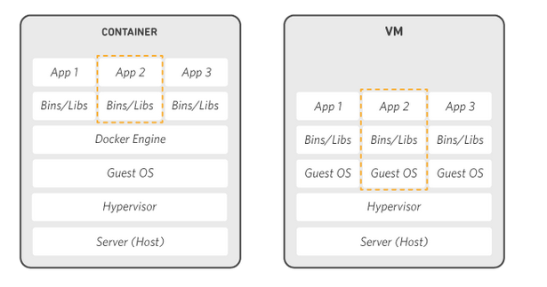

Docker realiza un empaquetado del software en unidades estandarizadas llamadas **contenedores**, estos incluyen todo lo necesario para que el software se puede ejecutar sin problemas, llámese bibliotecas, herramientas del sistema, código y tiempo de ejecución. (AWS, s.f.).

# ¿Qué es una imagen OCI?

Básicamente es un empaquetador del contenedor que este a su vez tiene la imagen del sistema operativo que tenía instalado. Está imagen puede ser trasladada a otra infraestructura y mientras que el runtime de contenedores implemente la misma especificación OCI Runtime se puede desempaquetar y correr el contenido en un ambiente aislado. (Busser, 2020)

# ¿Qué es un runtime de container?

Es el que permite crear contenedores además de darles todos las herramientas necesarias para el funcionamiento de este cómo, por ejemplo:

runC

Está es una pequeña utilidad que se encarga de ejecutar un contenedor, este es como un especie de envoltorio que ofrece una interfaz CLI por encima de libcontainer (librería de Docker para ejecutar los contenedores)

containerd

Es el que se encarga de manejar todo el ciclo de vida del contenedor, incluye la descarga de imágenes, el uso de volúmenes y todas las conexiones de redes.

# ¿Para qué nos sirve estás tecnologías en el desarrollo .Net?

Básicamente para aislar un sistema operativo, podemos definir un contenedor simulando un servidor de producción en el cual implantamos el sistema desarrollado y aquí poder administrar y ver si es funcional o no.

# Conclusión

Podemos observar que los contenedores de Docker nos brindan muchos beneficios ya que es muy similar a crear una máquina virtual donde podemos instalar cualquier sistema operativo con las herramientas necesarias sin tener que hacer modificaciones un nuestro sistema operativo base.

# Bibliografía

### AWS. (s.f.). AWS Docker. Recuperado el 22 de setiembre de 2021, de https://aws.amazon.com/es/docker/

### Busser, A. (12 de febrero de 2020). PADOK. Recuperado el 23 de setiembre de 2021, de https://www.padok.fr/en/blog/container-docker-oci